Смирнов Юрий Иосифович

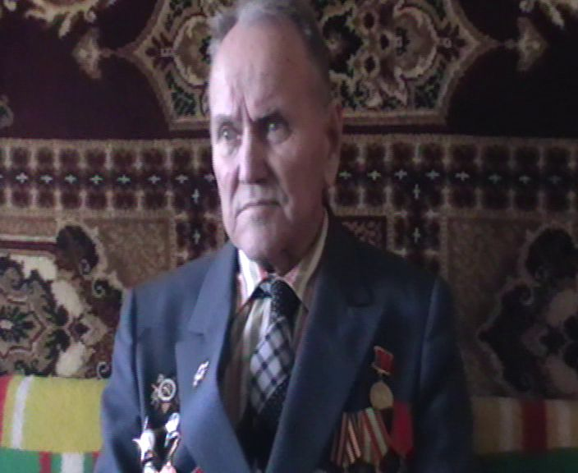

За многолетний добросовестный труд, активное участие в патриотическом воспитании молодежи и в связи с 70 – летием образования Суоярвского района присвоить звание «Почетный гражданин Суоярвского района» Смирнову Юрию Иосифовичу. Участнику Великой Отечественной войны.
Постановление главы муниципального образования
«Суоярвский район» от 02.07.2010 г.

Более 60 лет живет в Суоярви Смирнов Юрий Иосифович – участник Великой Отечественной войны, ветеран труда. В начале войны принимал участие на оборонных работах: рыл окопы, заготавливал лес. В 1942 году был призван в армию, направлен в школу сержантов. Далее – запасной полк, где помогал командиру взвода. Затем окончил пехотное училище. В апреле 1944 года вместе с выпускниками училища Юрий Иосифович прибыл на Третий Прибалтийский фронт, в Эстонию.

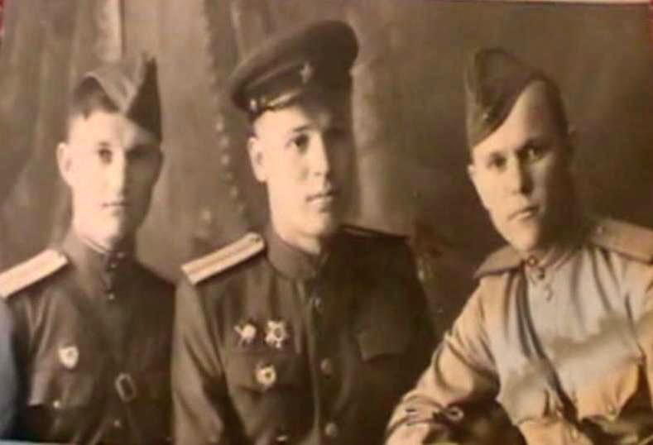
Ю.И. Смирнов – первый справа

Был назначен командиром первого стрелкового взвода 2 ударной армии. Первый орден «Красная звезда» Юрий Иосифович получил за трудную переправу через реку. В этой переправе многие погибли, получили ранения, потому что солдаты все были молодые, необстрелянные. Вторым орденом «Красной звезды» Ю.И. Смирнов был награжден за взятие труднодоступной точки – небольшой возвышенности. В одной из атак получил боевое ранение. Отправлен был в госпиталь в Ленинград, затем - в тыл в Удмуртию. Здесь, в госпитале, Смирнов Юрий Иосифович встретил День Победы. А уже в июне прибыл домой в Вологодскую область. В 1949 году Юрий Иосифович приехал в отпуск к дяде в поселок Ляскеля и с этого времени живет в Карелии. Вскоре стал работать в лесопункте в поселке Райконкосски Суоярвского района. В 1950 году образовался строительный участок, объединяющий три поселка Райконкосски – Пийтсиеки – Лоймола. Юрий Иосифович принимал непосредственное участие в строительных работах по восстановлению производства в этих населенных пунктах. Пять лет работал нормировщиком в поселке Лоймола.
Специального образования у Юрия Иосифовича не было, он прошел обучение в лесной академии. После ее окончания вернулся в Суоярви, в производственный отдел леспромхоза. А затем перешел во вновь организованное предприятие - стройуправление. 15 лет его работа была связана с командировками. В то время по всей территории Карелии стали создаваться крупные леспромхозы. Необходимо было строить производственные объекты. Чтобы привлечь людей в лесную отрасль, надо было возводить жилье, предприятия социальной сферы. В карельских поселках (Лахколампи, Пененга, Тумба и многих других) строили для жителей жилые дома, школы, детские сады, больницы, поликлиники, дороги. У Юрия Иосифовича Смирнова уже была семья, подрастали сыновья. Сменить разъездную работу удалось благодаря приглашению в отдел по капитальному строительству на Суоярвскую картонную фабрику. При участии Юрия Иосифовича начались объемные работы по строительству очистных сооружений и водозабора. Построили фабричную столовую, потом стали возводить для картонщиков многоэтажные дома по улице Ленина. Практически все работники фабрики имели благоустроенное жилье. И в этом большой вклад и заслуга Ю.И. Смирнова.

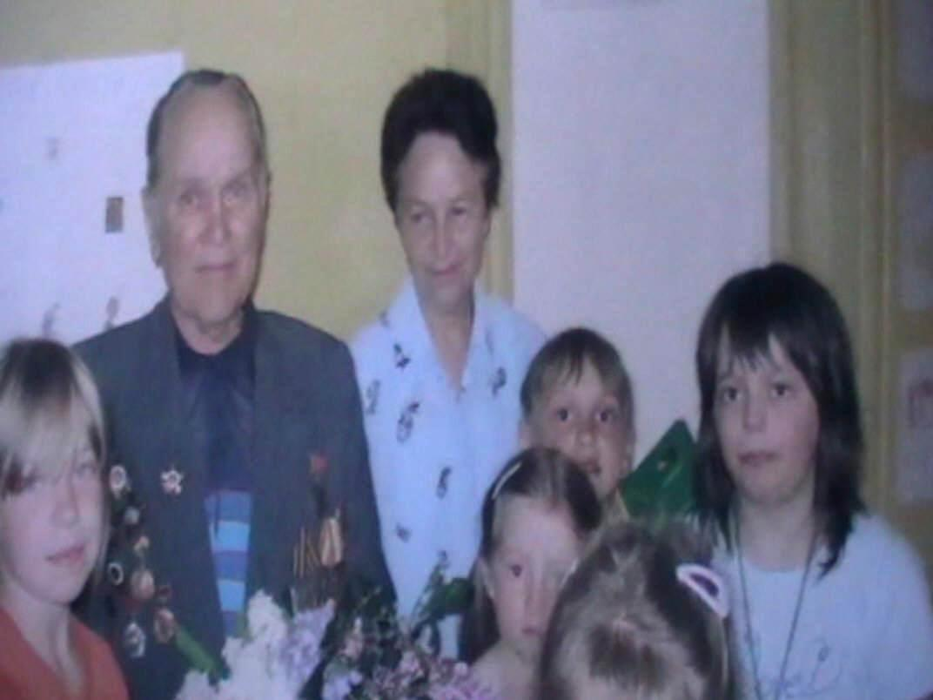

Ю.И. Смирнов на встрече с детьми в детской библиотеке

Вся жизнь Юрия Иосифовича Смирнова связана с общественной работой. Более десяти лет он возглавлял партийное бюро. При содействии Ю.И. Смирнова на картонной фабрике было организовано движение «Работать без отстающих». Он стремился, чтобы люди работали с желанием и самое главное, производительно. Контролировал, чтобы каждое рабочее место было снабжено всем необходимым, чтобы производство было хорошо подготовлено к зиме. Для работников проводилась различная учеба – экономическая, политическая.
В те годы Юрий Иосифович активно способствовал широкому развитию наставничества в трудовом коллективе фабрики. Для начинающих молодых рабочих многие опытные картонщики являлись наставниками. В трудовом коллективе постоянно проводилось соревнование «Лучший по профессии».
Юрий Иосифович проводил работу по трудовому и нравственному воспитанию, укреплению трудовой дисциплины.
За успехи в труде награжден трудовыми медалями, грамотами Президиума Верховного Совета Карелии, Обкома партии.
В 1985 году Юрий Иосифович вышел на пенсию, но не смог сразу привыкнуть к пенсионной жизни. Немного поработал в городском училище, в Райпо - начальником гражданской обороны. С 1990 года находится на заслуженном отдыхе.
Юрий Иосифович Смирнов частый гость в школах города, его приглашают на встречи со школьниками, молодежью, которые с интересом слушают его воспоминаниями о военной молодости. Юрий Иосифович участвует в общественных мероприятиях города. В 2010 году, юбилейном для района и лично для ветерана (ему исполнилось 85 лет), Смирнову Ю.И. было присвоено звание «Почетный гражданин Суоярвского района».

